TENIR SALON – Borey (extrait)
Lexique | Niveau intermédiaire
La vidéo est disponible sur francolab.ca

LEXIQUE
Le lexique suivant explique certains termes présents dans la vidéo, pour le niveau de difficulté visé. Ces termes sont définis selon leur sens dans la vidéo. Certains peuvent avoir un sens différent dans d’autres contextes.

une barrière (n.f.)
Un obstacle qui empêche de passer, d’entrer ou de sortir, quelque chose qu’on ne peut pas dépasser, qui donne des limites.

une bombe atomique (n.f.)
Projectile creux, rempli d’une matière radioactive. Par exemple, la bombe atomique a détruit la ville d’Hiroshima en 1945.

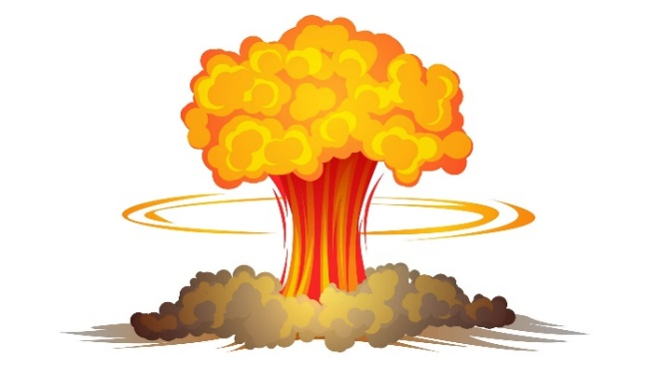

un/une coloc (n.m. ou n.f.)
Nom familier pour « colocataire », une personne qui loue conjointement un logement avec d’autres personnes.

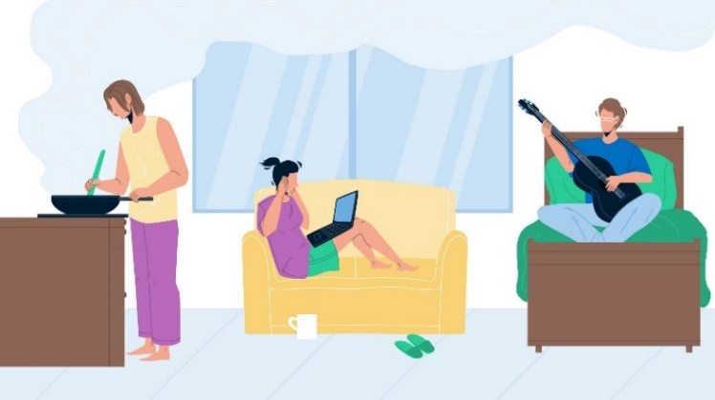

un génocide (n.m.)
Extermination organisée d’un groupe d’humains identifiables par leur appartenance sociale, ethnique, politique ou religieuse. Par exemple, le génocide des Juifs pendant la Seconde Guerre mondiale.

un obstacle (n.m.)
Quelque chose qui empêche d’avancer, de passer, de continuer normalement.
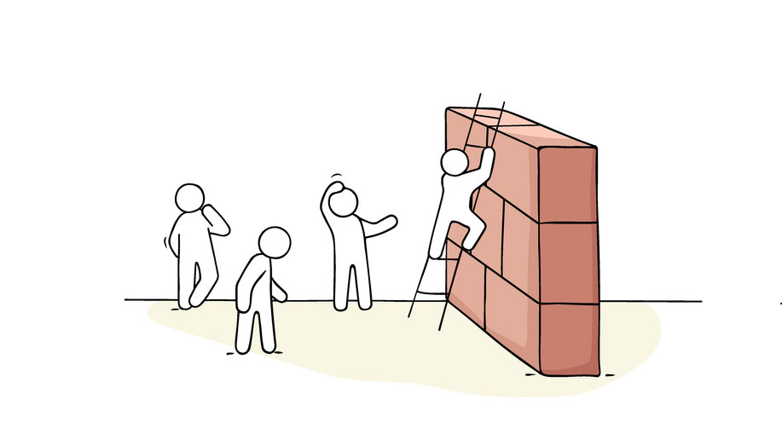
rendre service (v.)
Aider quelqu’un, être utile à quelqu’un.

un repaire (n.m.)
Endroit où l’on vient souvent, où l’on se cache, où l’on se sent en sécurité.

s’apprêter à (v.)
Se préparer à (faire quelque chose).

segmenter, compartimenter (v.)
Séparer (quelque chose) en segments, diviser en catégories rigides et strictes.

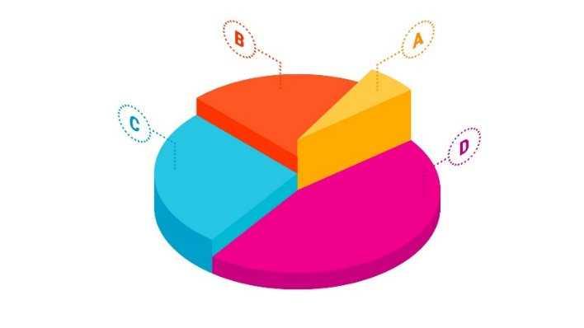

s’émanciper (v.)
Se libérer de quelqu’un ou de quelque chose ; rompre avec les contraintes imposées par la société.

